Nama : Melinda Budhiningtyas Raharja

NIM : 40011423650275

Kelas : G

Mata Kuliah : Sistem Informasi Akuntansi

**PERTEMUAN KETIGA**

**BIGQUERY PAKAI BLACKBOX AI**

1. Langkah Pertama yang harus dilakukan adalah meminta ChatGPT untuk membuatkan 3 tabel database Perusahaan dengan masing-masing 20 baris.

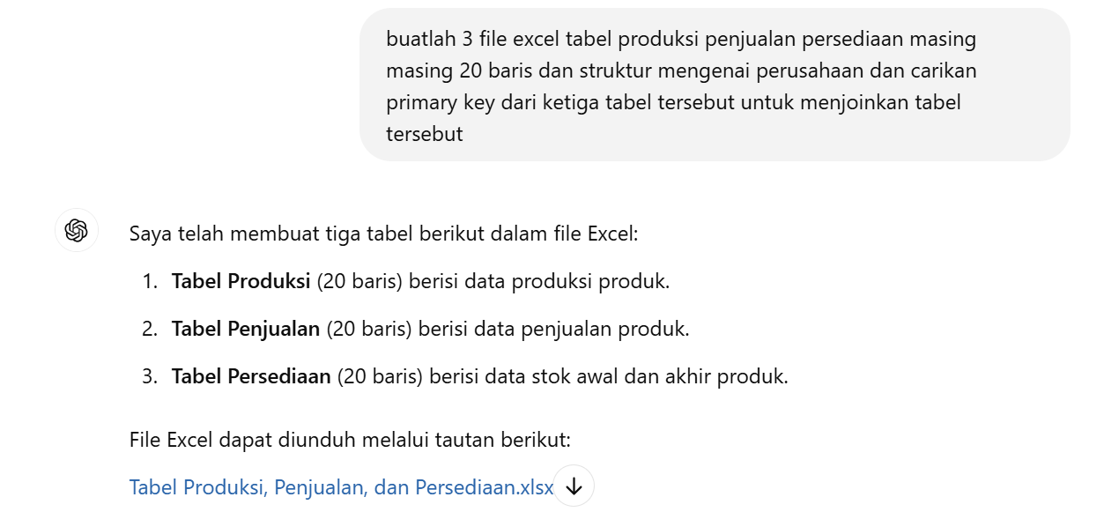

1. Langkah kedua meminta ChatGPT untuk mengcleankan database tersebut dan diconvert menjadi CSV.

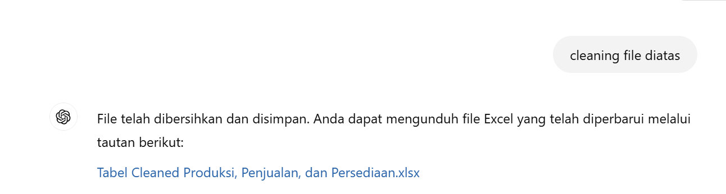

1. Langkah ketiga masuk ke bigquery lalu buat dataset dengan nama company kemuadian upload 3 file CSV dengan nama tabel: tabel_penjualan, tabel_produksi, tabel_persediaan.

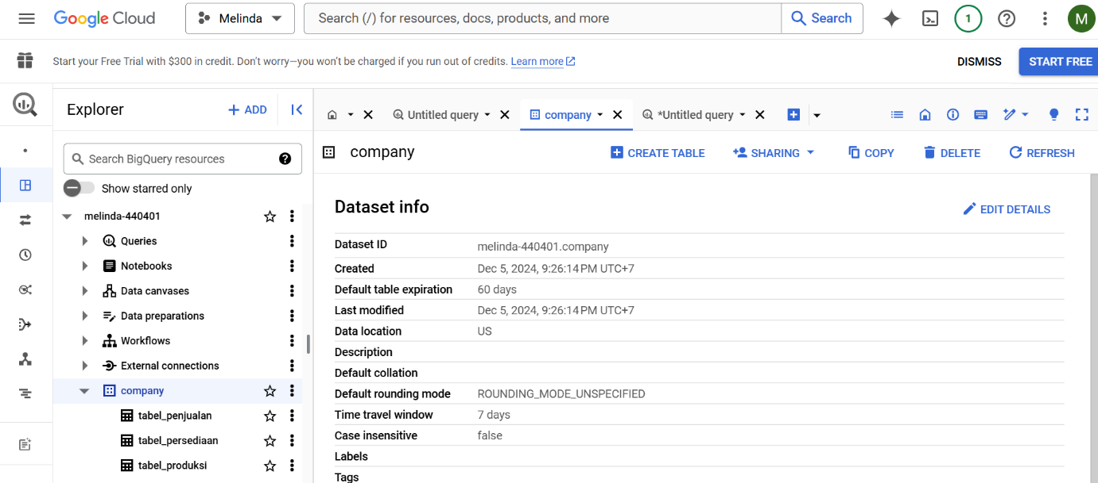

1. Langkah selanjutnya login ke blackbox ai untuk membuatkan pertanyaan mengenai data analitik dari 3 file tersebut.

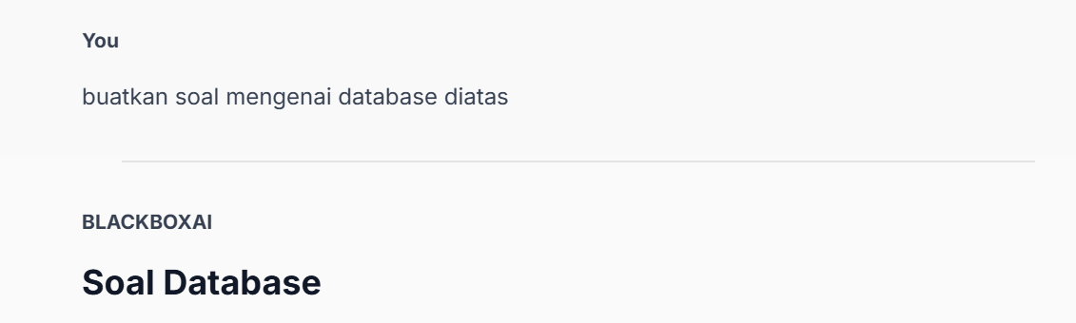

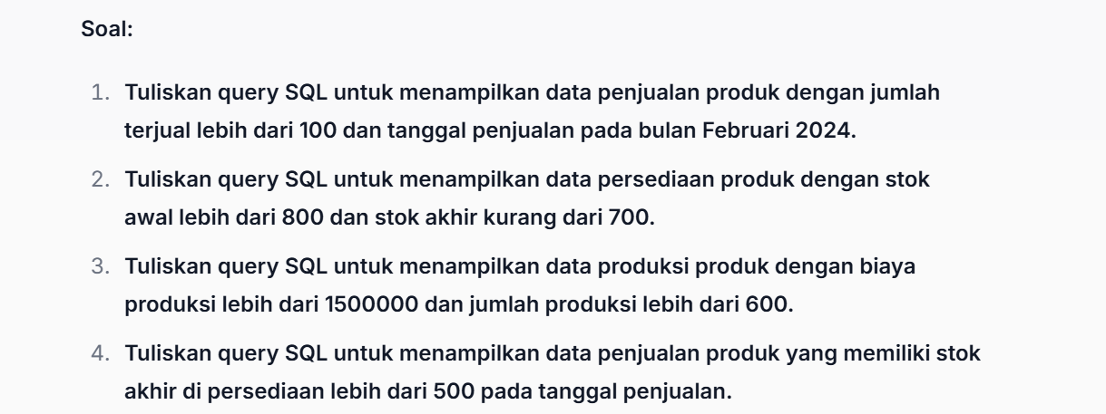

1. Langkah selanjutnya perintahkaan blackbox ai untuk membuat SQL atas pertanyaan yang telah dipilih sebelumnya, seperti:

Berdasarkan petunjuk dokumen diatas, dan dokumen tabel yang tersedia: Tolong bantu saya dalam menggunakan BigQuery untuk menganalisis data penjualan dan produksi produk dari dua tabel yang telah saya unggah, yaitu tabel_produksi dan tabel_penjualan, yang ada dalam dataset perusahaan di project saya bernama melinda-440401. Saya ingin mencari Berdasarkan data di tabel penjualan, produk mana yang memiliki total penjualan tertinggi di bulan februari Catatan untuk membantu anda mengerjakan:

* Kolom produk_id dan produk_id, dan tanggal produksi ada di tabel_produksi,
* Kolom jumlah_terjual ada di tabel_penjualan
* Untuk cari penjualan terbesar: jumlah_terjual nya bisa diurutkan saja dari yang terbesar ke terkecil
* Kolom yang dipakai hanya id_produk, id_produksi, tanggal_produksi, dan jumlah terjual saja
* Untuk menghubungkan 2 tabel tersebut menggunakan foreign key, foreign key nya yaitu kolom id_produk Dapatkah Anda memberikan query SQL khusus BigQuery untuk menjalankan analisis ini?

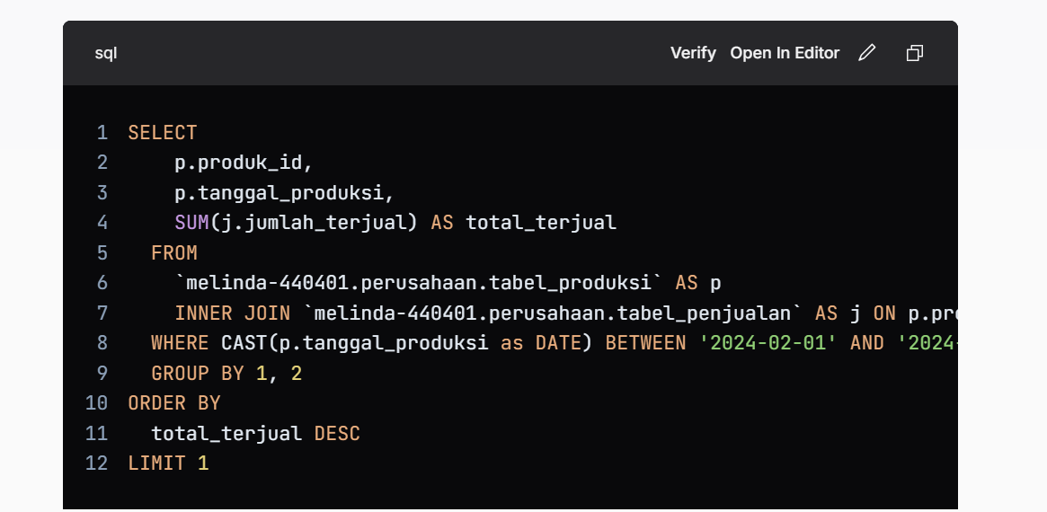

1. Salin query SQL tersebut ke Bigquery lalu RUN agar muncul hasil jawaban diatas

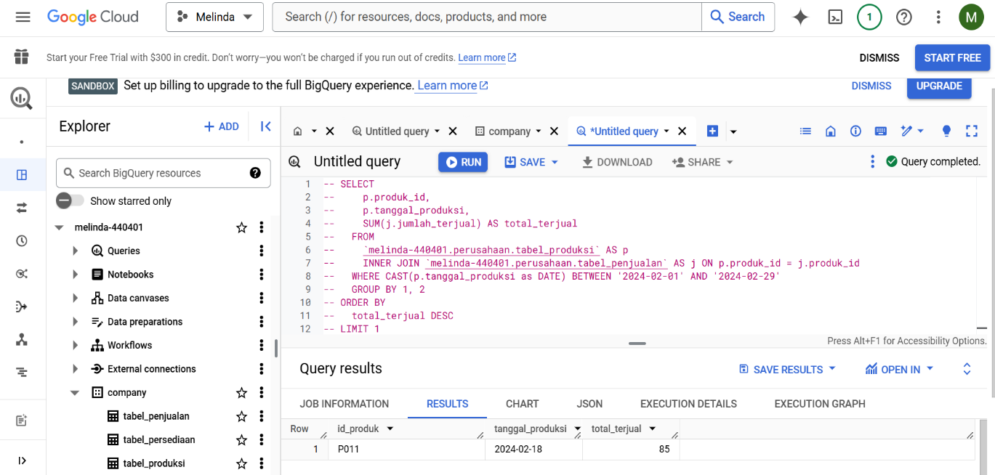

1. Hasil Akhir Bigquery yang telah di RUN

